|  |  |  |
| --- | --- | --- |
|  | Estructuras de selección | |
| Facultad de Ingeniería | | Laboratorio de docencia |

Laboratorios de computación

Salas A y B

|  |  |
| --- | --- |
| *Profesor:* | *Karina Garcia Morales* |
| *Asignatura:* | *Fundamentos de programación.* |
| *Grupo:* | *20* |
| *No de Práctica(s):* | *7* |
| *Integrante(s):* | *1* |
| *No. de Equipo de cómputo empleado:* | *Sin equipo* |
| *No. de Lista o Brigada:* |  |
| *Semestre:* | *1er semestre* |
| *Fecha de entrega:* | 3 de noviembre del 2021 |
| *Observaciones:* |  |
|  |  |

CALIFICACIÓN: __________

TÍTULO: Estructuras de selección

OBJETIVO:

El alumno elaborará programas en lenguaje C que incluyan las estructuras de selección ir, if-else, switch y ternaria (o condicional) para la resolución de problemas básicos

como se ocupan los voléanos

DESARROLLO:

La muestra nos empezó hablando sobre la estructura selectiva ir y su estructura es

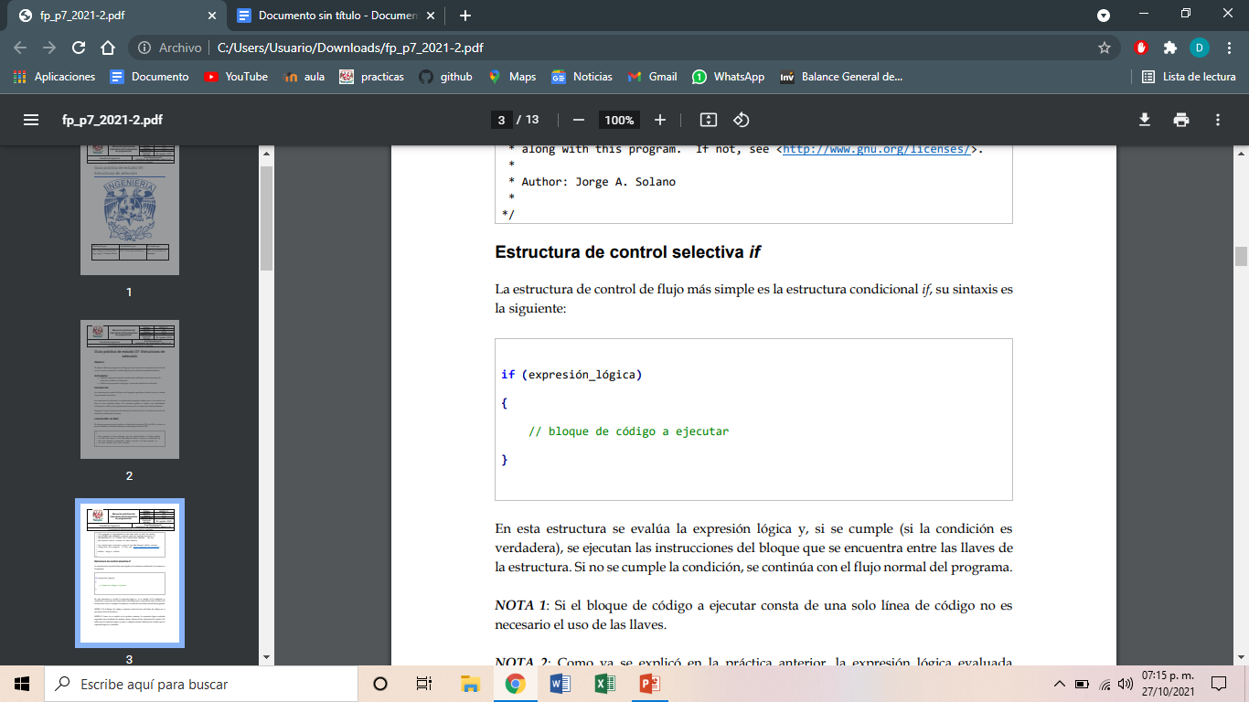

e hicimos el primer ejemplo marcado en la práctica que nos dice que 3 es mayor que 2

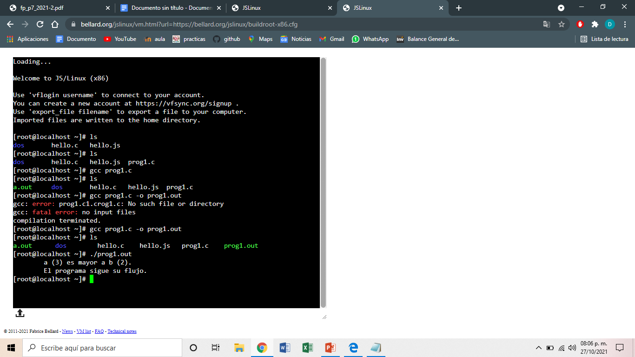

Y seguimos con el el se y algunos ejercicios

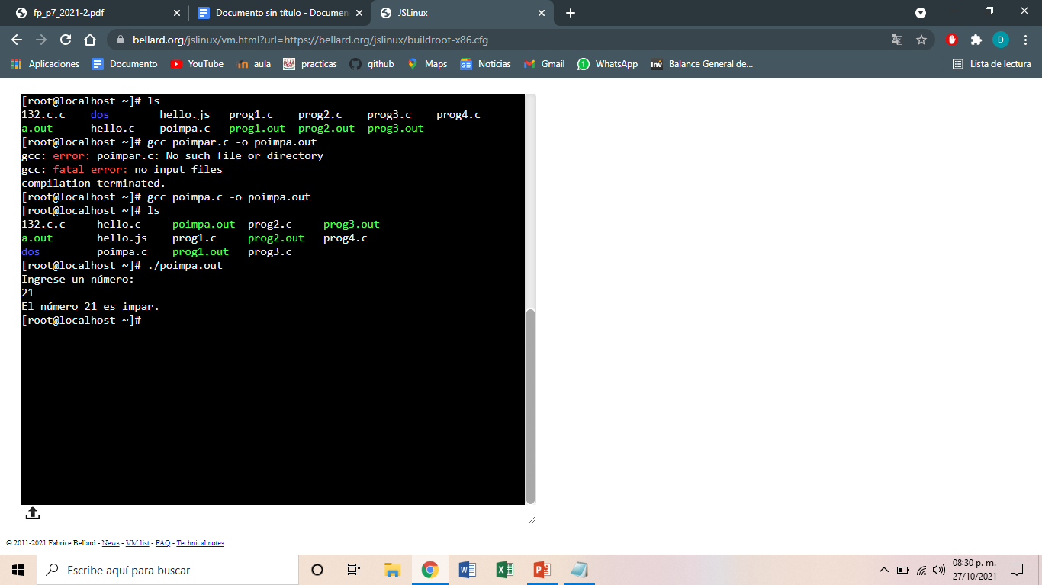

y hicimos otro mas

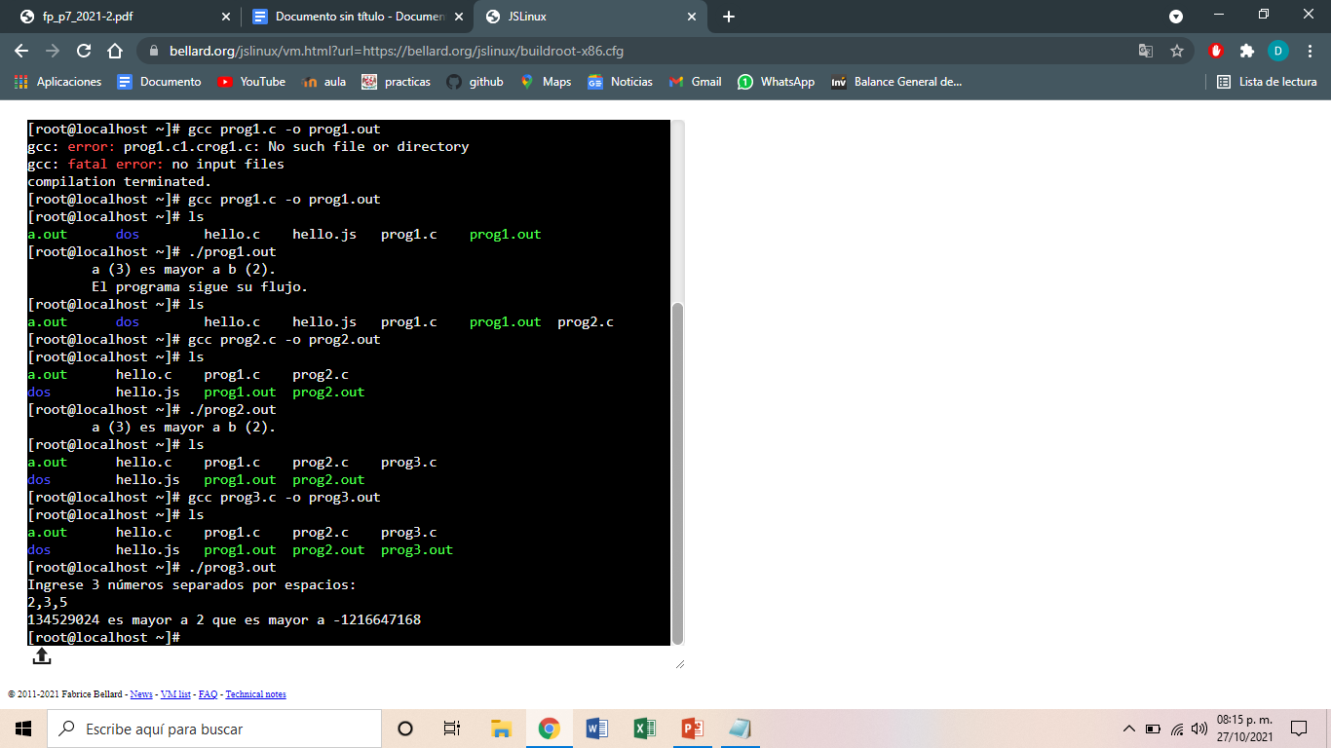

hicimos un menú con los ejercicios anteriores

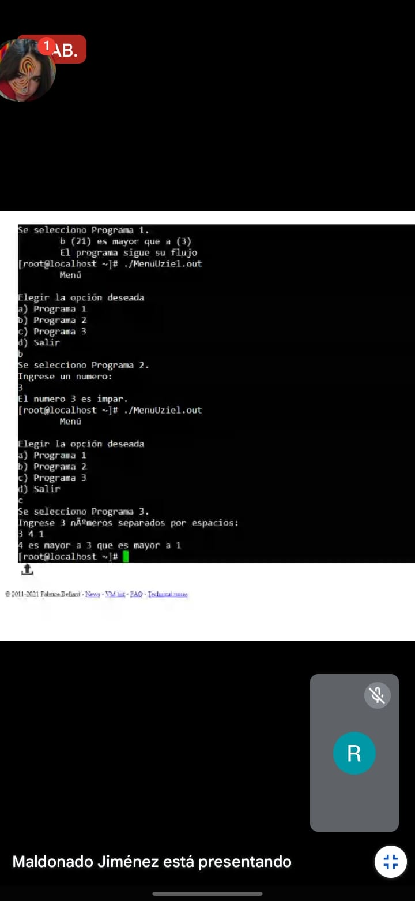

Ejecutamos otro programa en el pusimos nuestro número de lista y este sigue con el número de nuestra lista

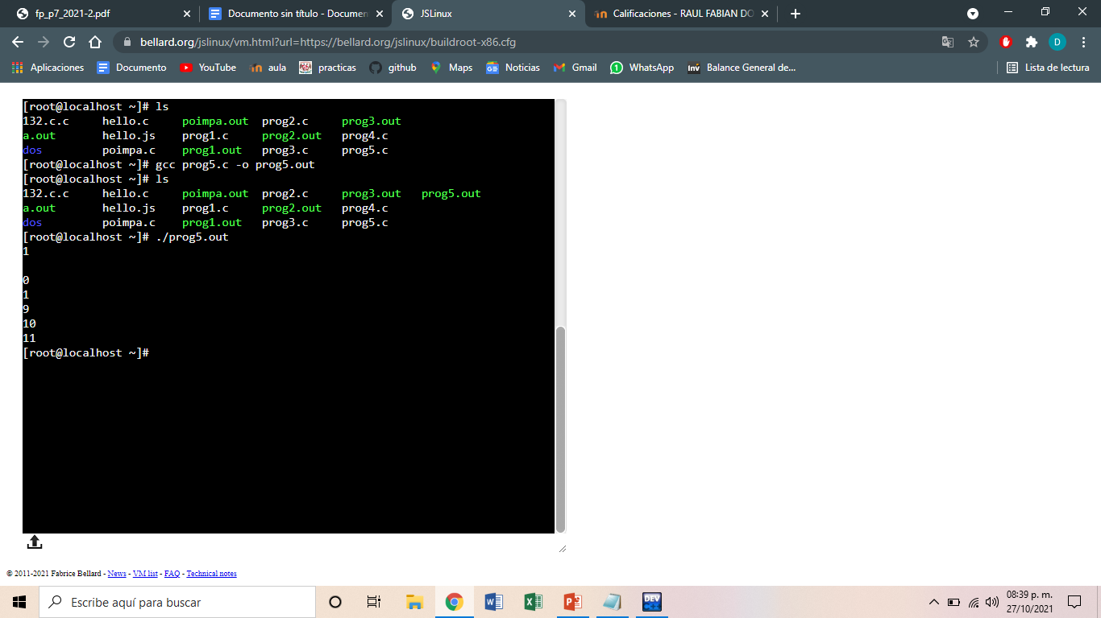

hicimos otro ejercicio diciendo que nos parecían cada día de la semana

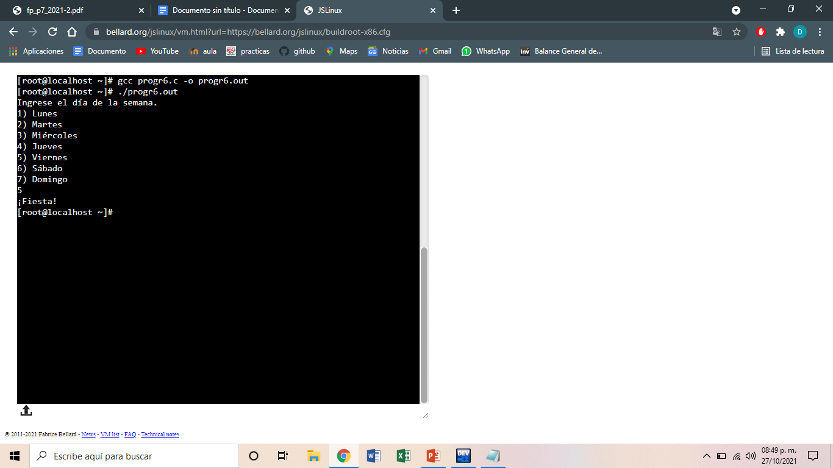

EJERCICIOS DE TAREA:

1.- Colocar la tabla con diagrama, pseudocódigo y codificación para la estructura condicional.

|  |  |
| --- | --- |
| Estructura condicional | Estructura condicional |
| Diagrama | Estructuras condicionales simples y dobles - Pabs Monestel |
| Codificación |  |
| Pseudocodigo | ESTRUCTURAS DE CONTROL – CONDICIONALES MULTIPLES | |

2.- Del programa del condicional anidado, sustituir los if-else por el condicional ternario (?), según corresponda y agregar la condición para valores iguales.

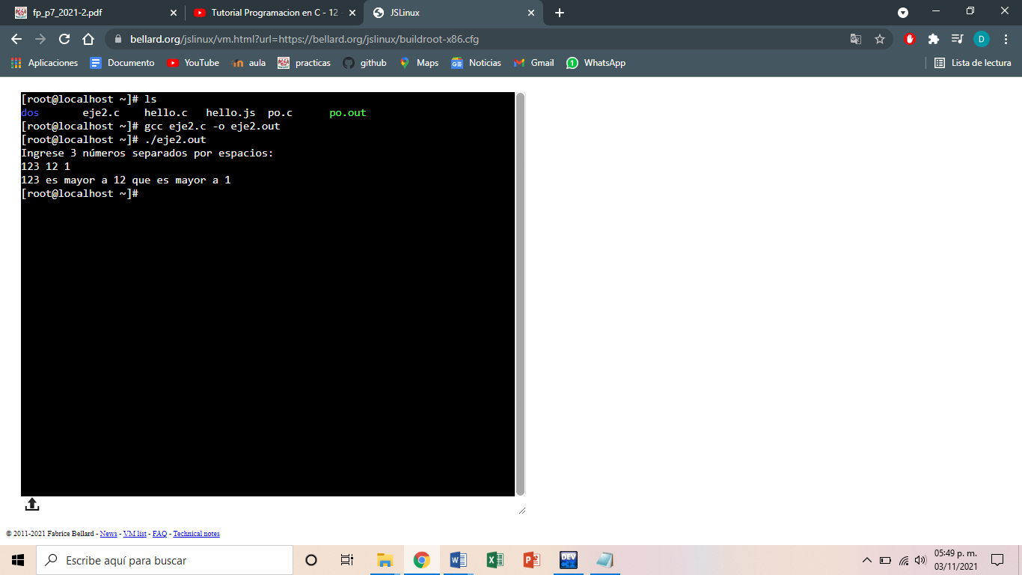

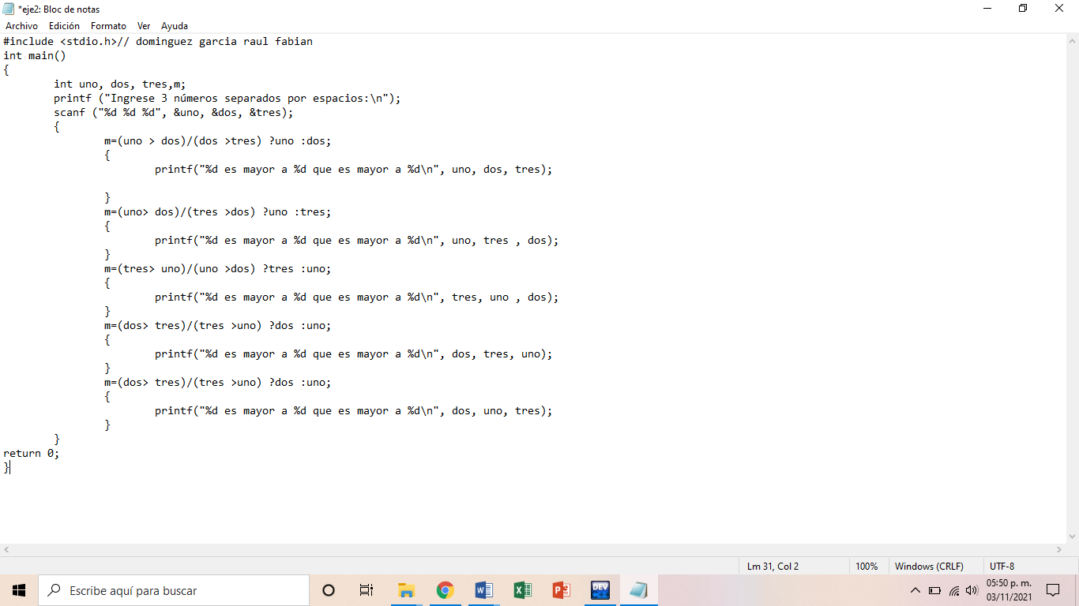

3.- Realiza un programa que permita seleccionar entre 3 programas

a) Programa que ejecute una condición que siempre sea verdadera e imprima "Fundamentos de programación"(Utiliza valores booleanos)

b) Programa que ejecute una condición compuesta y que siempre sea falsa e imprima en el else "Error"(Utiliza valores booleanos)

c)Programa del condicional anidado con condicional ternario y comentarios en el código fuente (//Comentar las líneas modificadas)

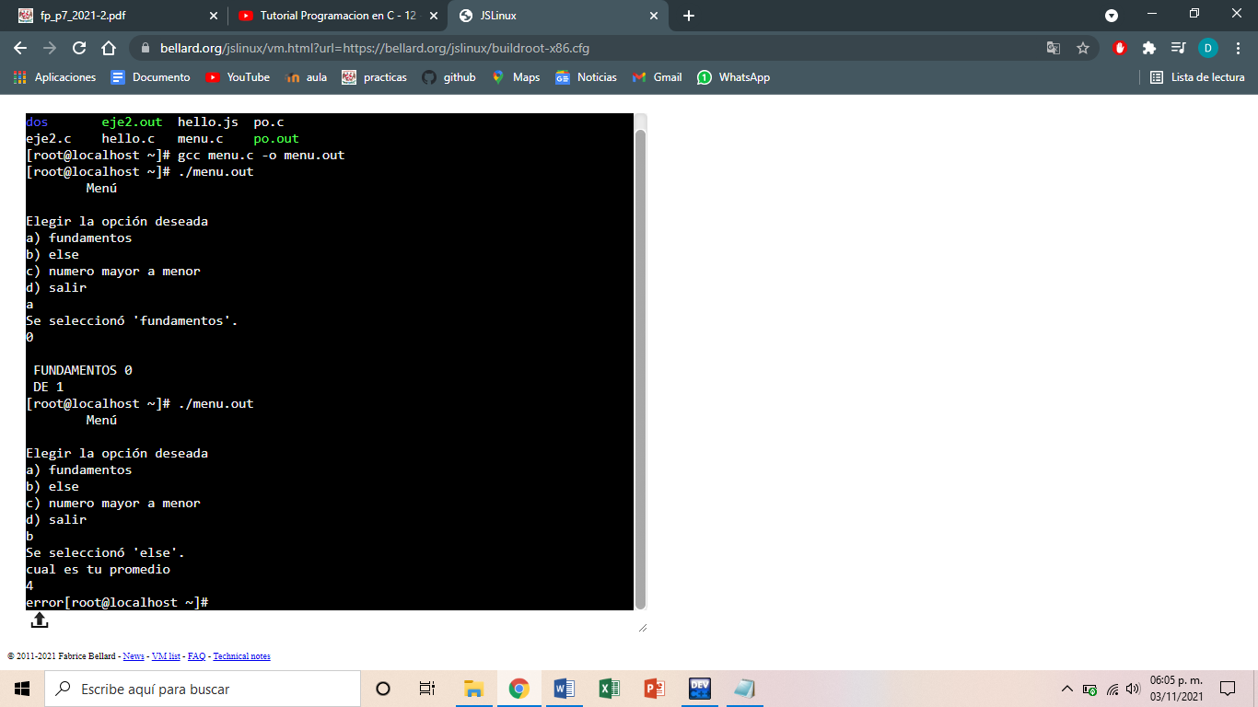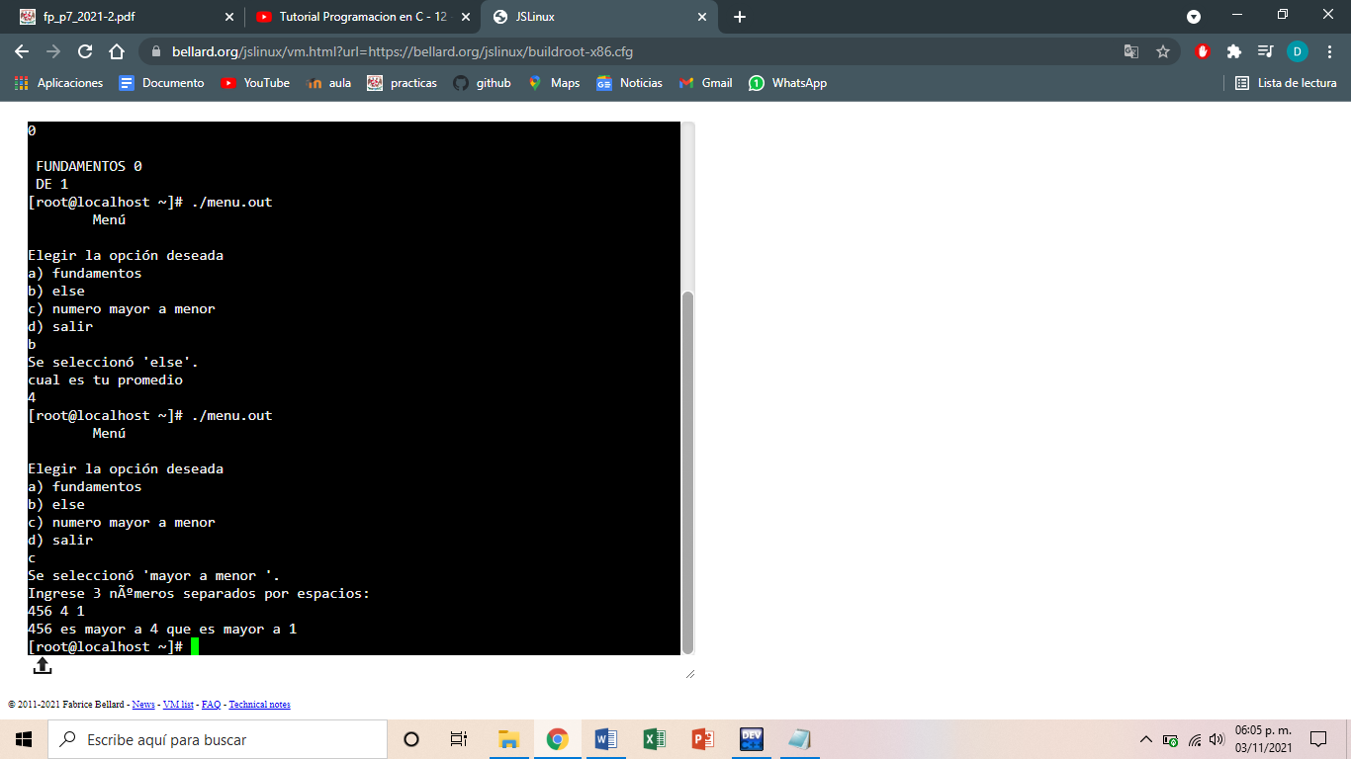

#include <stdio.h>//domingue garcia raul fabian

int main(){

char op = '\0';

printf("\tMenú\n\n");

printf("Elegir la opción deseada\n");

printf("a) fundamentos\n");

printf("b) else \n");

printf("c) numero mayor a menor\n");

printf("d) salir \n");

scanf("%c",&op);

switch(op)

{

default:

printf("Opción no válida.\n");

break;

case 'a':

printf("Se seleccionó 'fundamentos'.\n");

enum boolean {YES};

enum boolean valorBooleano;

valorBooleano = YES;

printf("%d\n", valorBooleano);

enum asignatura {FUNDAMENTOS, DE, PROGRAMACION};

printf("\n FUNDAMENTOS %d" , FUNDAMENTOS);

printf("\n DE %i", DE);

printf("\n PROGRAMACION %d", PROGRAMACION);

break;

case 'b':

printf("Se seleccionó 'else'.\n");

int resultado;

printf ("cual es tu promedio\n");

scanf("%d",&resultado);

if(resultado>6)

{

printf("aprobado ");

}

else

{

printf ("error");

}

break;

case 'c':

int uno, dos, tres,m;

printf ("Ingrese 3 nÃºmeros separados por espacios:\n");

scanf ("%d %d %d", &uno, &dos, &tres);

{

m=(uno > dos)/(dos >tres) ?uno :dos;

{

printf("%d es mayor a %d que es mayor a %d\n", uno, dos, tres);

}

m=(uno> dos)/(tres >dos) ?uno :tres;

{

printf("%d es mayor a %d que es mayor a %d\n", uno, tres , dos);

}

m=(tres> uno)/(uno >dos) ?tres :uno;

{

printf("%d es mayor a %d que es mayor a %d\n", tres, uno , dos);

}

m=(dos> tres)/(tres >uno) ?dos :uno;

{

printf("%d es mayor a %d que es mayor a %d\n", dos, tres, uno);

}

m=(dos> tres)/(tres >uno) ?dos :uno;

{

printf("%d es mayor a %d que es mayor a %d\n", dos, uno, tres);

}

break;

case 'd':

printf("Se seleccionó 'Salir'.\n");

break;

}

return 0;

}

CONCLUSIONES:

Logramos comprender las estructuras if, if-else, switch y ternaria para lograr realizar problemas para solucionar problemas con estas estructura como saber sus características lograr hacer menú y logar realizarnos nosotros solos sin necesidad de que nos den la codificación en cada problema .

BIBLIOGRAFÍA:

UNAM, (2015), “Laboratorio de Computación Salas A y B”<http://lcp02.fi-b.unam.mx/>